La7 - zasady programowania obiektowego w grafice.

7.1. WPROWADZENIE

Tworzenie GUI przy pomocy narzędzia appdesigner
W najnowszych wersjach Matlaba dostępne jest narzędzie appdesigner, które umożliwia szybkie tworzenie interfejsu graficznego użytkownika wygodnego przy symulacjach sterowanych za pomocą suwaka lub innych podobnych elementów graficznych.
Po wywołaniu appdesigner w oknie poleceń Matlaba otwiera się na ekranie komputera okno, które może pracować w dwóch podstawowych trybach: Design View oraz Code View.
Tryb Design View
Dostępne jest okno graficzne UIFigure, do którego za pomocą myszki można z lewej strony panelu - o nazwie Component Library - przeciągać ikony różnorodnych elementów graficznych.
Elementy graficzne tworzą graficzny obraz aplikacji z oknem graficznym na wyniki symulacji oraz z elementami zmian parametrów sterujących symulacją.

Tryb Code View
W centralnym oknie wyświetlany jest kod tekstowy tworzonej aplikacji GUI z szarym tłem. Tylko części kodu, które mogą być edytowane przez programistą mają białe tło.

Przed przystąpienie do korzystania z appdesigner wskazane jest ustalenie scenariusza przebiegu symulacji.
Przykładowy scenariusz symulacji rozwiązywania równania kwadratowego
a*x^2 + b*x + c = 0
przy zadanych wartościach a=1; b=2; oraz wartości c wybieranej suwakiem w oknie GUI może mieć przedstawiać się następująco:
- Zmienić wartość c poprzez przeciągniecie myszką suwaka.
- Wyświetlić w oknie wybraną wartość c.
- Wykonać wykres parabaoli w zadanym przedziale od xmin do xmax, z wyrysowaniem zerowej osi x.
- Wyznaczyć rozwiązania rzeczywiste X1,X2 oraz współrzędne wierzchołka paraboli xw,yw. A następnie wyświetlić uzyskane wartości w oknach GUI.
- Zamknąć proces symulacji po kliknięciu przycisku STOP.

Wywołanie panelu App Designer
Z klawiatury w oknie poleceń Matalba piszemy polecenie appdesigner, które otwiera panel z dostępem do COMPONENT LIBRARY, Design View oraz Code View.
Z COMPONENT LIBRARY przeciągamy do Design View ikony:
- Axes(2D) – na wykres paraboli,
- Slider – na zmianę wartości c,
- Edit Field(Numeric) – na wyświetlenie wybranej suwakiem wartości c,
- Edit Filed2 – na wyświetlenie X1,
- Edit Filed3 – na wyświetlenie X21,
- Edit Filed4 – na wyświetlenie xw,
- Edit Filed5 – na wyświetlenie yw,
- Button – na przycisk STOP.

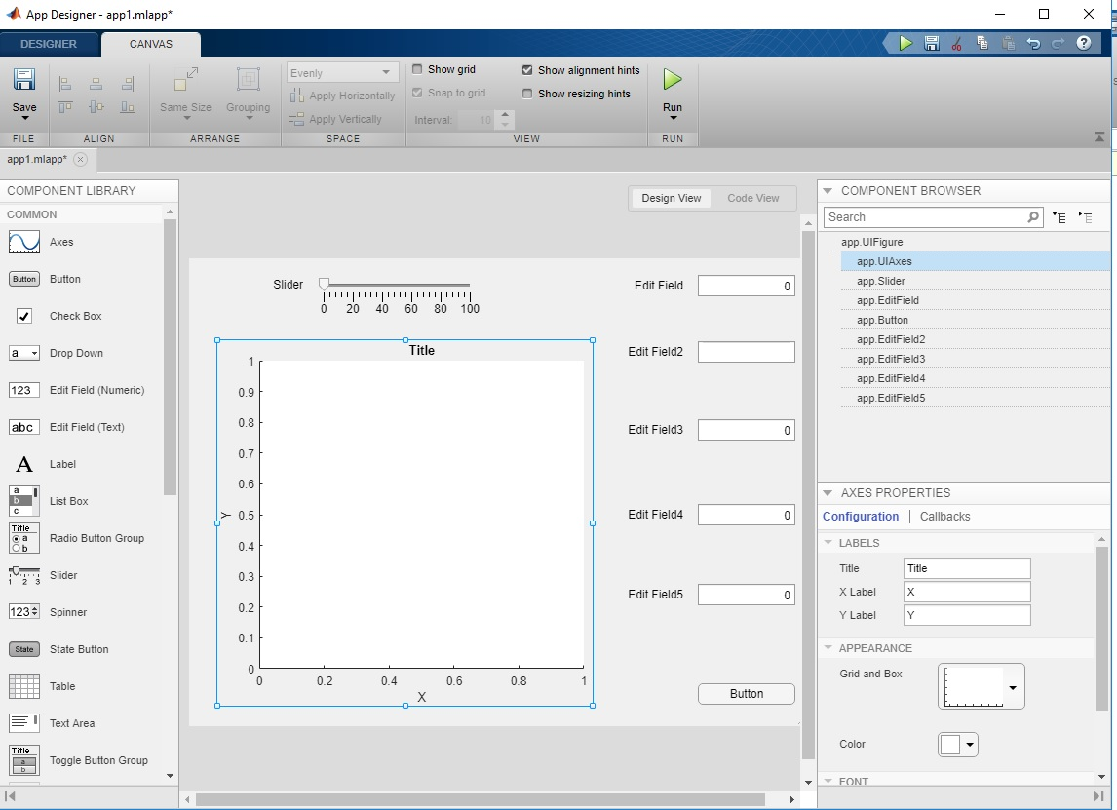

Rys. 7.1. Panel App Designer po przeciągnięciu ikon z COMPONENT LIBRARY do okna Design View.

Edycja EditField - nazwę zmieniamy na c=.
Edycja EditField2 - nazwę zmieniamy na X1=.
Edycja EditField3 - nazwę zmieniamy na X2=.
Edycja EditField4 - nazwę zmieniamy na xw=.
Edycja EditField4 - nazwę zmieniamy na yw=.
Edycja Button - nazwę zmieniamy na STOP.

Edycja Slider
Po kliknięciu lewym przyciskiem myszki na nazwie Slider wpisujemy nową nazwę suwaka: Wybierz c
Po prawej stronie w COMPONENT BROWSER mamy teraz wyświetloną nową nazwę suwaka jako app.WybierzcSlider. W dolnej części SLIDER & LABEL PROPERTIES w okienku Label jest wyświetlana nowa nazwa Wybierz cPo. W okienku Value jest wpisane 0. W okienku Minimum wpisujemy -10, a w Maxiimum 10. Wpisane nowe wartości zostaną automatycznie przeniesione na suwak.
Po kliknięciu po prawej górnej stronie w COMPONENT BROWSER na app.WybierzcSilder prawym przyciskiem myszki wybieramy kolejno Callbacks/Add ValueChangedFcn callback, co powoduje automatyczne przejście do trybu Code View i wyświetleniu fragmentu kodu na białym tle kodu, który możemy zmieniać
% Value changed function: WybierzcSlider
function WybierzcSliderValueChanged(app, event)
value = app.WybierzcSlider.Value;

end
Wprowadzamy polecenia:
wyświetlanie w oknie app.cEditField.Value wybranej przez suwak wartości c,
wywołanie funkcji [X1,X2,xw,yw]=rkwrysapp(a,b,c) do tworzenia wykresu paraboli oraz wyznaczania X1,X2,xw,yw
wyświetalnie uzyskanych rozwiązań w odpowiednich oknach.
% Value changed function: WybierzcSlider
function WybierzcSliderValueChanged(app, event)
a=1; b=2;
c = app.WybierzcSlider.Value;
app.cEditField.Value=c;
[X1,X2,xw,yw]=rkwrysapp(app,a,b,c);
if ~isempty(X1) app.X1EditField.Value=X1; end
if ~isempty(X2) app.X2EditField.Value=X2; end
if ~isempty(xw) app.xwEditField.Value=xw; end
if ~isempty(yw) app.ywEditField.Value=yw; end
end

Opracowanie funkcji function [X1,X2,xw,yw]=rkwrysapp(app,a,b,c);
Funkcja będzie działać w App Designer, dlatego jej parametrem musi być app. Ponadto pierwszym argumentem plot przy tworzeniu wykresu musi być app.UIAxes.
function [X1,X2,xw,yw]=rkwrysapp(app,a,b,c)
%Funkcja rkwrysapp() rysuje wykres dla x w przedziale od xmin do xmax
xmin=-5; xmax=5; dx =0.1;
x=xmin:dx:xmax; % przedzial zmiennosci x
X1=[]; X2=[]; xw=[]; yw=[];
if a==0
warndlg('"a" musi byc rozne od zera!');
else
d=b^2-4*a*c;%Wyroznik rownania kwadratowego
if d>=0
X1=(-b-sqrt(d))/(2*a); X2=(-b+sqrt(d))/(2*a);
else
X1={'brak'}; X2={'brak'}; % brak rozwiazan rzeczywistych
end % if d>=0
%Obliczenie wspolrzednych wierzcholka funkcji
xw=(-b/(2*a)); yw=(-d/(4*a));
% WYKRES paraboli
osx0=x*0;
y=a*x.*x+b.*x+c;
plot(app.UIAxes,x,y,'-b',x,osx0,'--r');
end %if a==0 warndlg('"a" musi byc rozne od zera!'); else
end

Umieszczenie opracowanej funkcji w kodzie aplikacji
Wybieramy tryb Code View.
Po lewej stronie w CODE BROWSER wybieramy Functions, co powoduje, że na ekranie ukazuje się fragment kodu z białym tłem
methods (Access = private)
function results = func(app)

end
end

W miejsce
function results = func(app)

end
wklejamy kod opracowanej przez nas funkcji otrzymując w rezultacie następujący fragment edytowanego kodu

methods (Access = private)

function [X1,X2,xw,yw]=rkwrysapp(app,a,b,c)
%Funkcja rkwrysapp() rysuje wykres dla x w przedziale od xmin do xmax
xmin=-5; xmax=5; dx =0.1;
x=xmin:dx:xmax; % przedzial zmiennosci x
X1=[]; X2=[]; xw=[]; yw=[];
if a==0
warndlg('"a" musi byc rozne od zera!');
else
d=b^2-4*a*c;%Wyroznik rownania kwadratowego
if d>=0
X1=(-b-sqrt(d))/(2*a); X2=(-b+sqrt(d))/(2*a);
else
X1={'brak'}; X2={'brak'}; % brak rozwiazan rzeczywistych
end % if d>=0
%Obliczenie wspolrzednych wierzcholka funkcji
xw=(-b/(2*a)); yw=(-d/(4*a));
% WYKRES paraboli
osx0=x*0;
y=a*x.*x+b.*x+c;
plot(app.UIAxes,x,y,'-b',x,osx0,'--r');
end %if a==0 warndlg('"a" musi byc rozne od zera!'); else
end

end

Edycja przycisku STOP
W oknie COMPONENT BROWSER prawym klawiszem myszki uaktywniamy app.STOPButton i wybieramy
Callbacks / Go to STOPButton Pushed callback
W udostępnionym fragmencie kodu wpisujemy polecenie delete(app)
% Button pushed function: STOPButton
function STOPButtonPushed(app, event)
delete(app);
end
Zapisanie opracowanej aplikacji pod własną nazwą
Wybieramy Save as i wpisujemy nazwę rkwapp, do której zostanie dodany rozszerzenie mlaap. Teraz nasza aplikacja może być uruchamiania w oknie opleceń Matlaba po wpisaniu nazwy rkwapp i naciśnięciu ENTER.

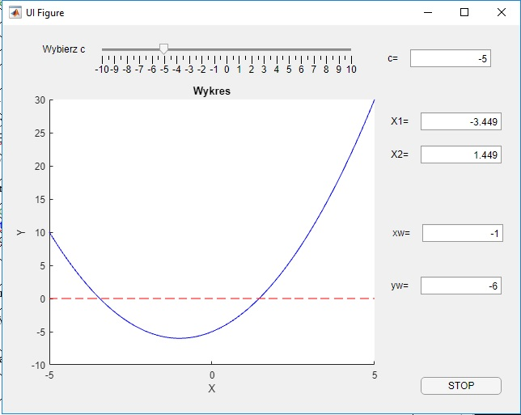

Rys. 7.2. Przykładowy wynik działania aplikacji rkwapp.

Uruchomienie i edycja aplikacji w oknie App Design
- Wpisać appdesigner w oknie poleceń Matlaba
- W menu okna kliknąć myszką na przycisku Run
- W przypadku błędów wykonania dokonać edycji i zapisać poprawki za pomocą save.
- Powtarzać Run, aż do bezbłędnego wykonania.

7.2. Ćwiczenie laboratoryjne

- Korzystając z narzędzia appdesigner i wzorując się na opisanym spsosbie tworzenia aplikacji rkwapp.mlapp opracować interfejs graficzny do wykreślania paraboli oraz wyznaczania miejsc zerowych i współrzędnych wierzchołka, przy czym wszystkie parametry równania kwdratowego a, b, c mają być czytane z suwaków.
- Do uruchomienia obliczeń wykorzystać Button, któremu należy nadać nazwę OBLICZENIA
- W tytule okna należy umieścić opis:
y=a*x^2+b*x+c - obliczenia i wykres - Nazwisko
- Aplikację La7Nazwisko_rkwapp wysłać do Prowadzącego do oceny.

